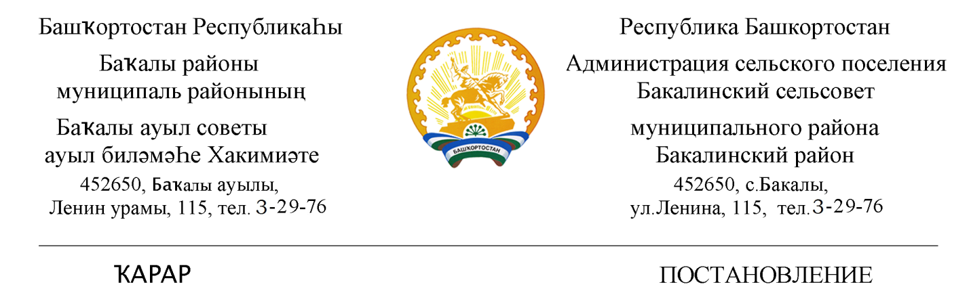

30 август 2019 й. № 231 30 августа 2019 г.

О внесение изменений в Постановление администрации сельского поселения Бакалинский сельсовет муниципального района Бакалинский район Республики Башкортостан «Об утверждении Порядка администрирования доходов бюджета сельского поселения Бакалинский сельсовет муниципального района Бакалинский район Республики Башкортостан, администрируемых администрацией сельского поселения Бакалинский сельсовет муниципального района Бакалинский район Республики Башкортостан»

от 25.12.2018 г. № 436 (с дополнениями и изменениями)

В соответствии с положением Бюджетного кодекса Российской Федерации, ПОСТАНОВЛЯЕТ
1. Внести в Постановление администрации сельского поселения Бакалинский сельсовет муниципального района Бакалинский район Республики Башкортостан «Об утверждении Порядка администрирования доходов бюджета сельского поселения Бакалинский сельсовет муниципального района Бакалинский район Республики Башкортостан, администрируемых администрацией сельского поселения Бакалинский сельсовет муниципального района Бакалинский район Республики Башкортостан» от 25.12.2018г. № 436 (с дополнениями и изменениями) следующие изменения:
-в абзаце «а» приложения к постановлению администрации сельского поселения Бакалинский сельсовет муниципального района Бакалинский район Республики Башкортостан дополнить следующий код бюджетной классификации:
Код бюджетной классификации | Наименование дохода, источника финансирования дефицита бюджета
791 20249999 10 5555 150 | Прочие межбюджетные трансферты, передаваемые бюджетам сельских поселений (иные межбюджетные трансферты на поддержку государственных программ субъектов Российской Федерации и муниципальных программ формирования современной городской среды)

2. Настоящее Постановление вступает в силу с 01 января 2019 года.
3. Контроль за выполнением настоящего Постановления оставляю за собой.

Глава сельского поселения Бакалинский
сельсовет муниципального района
Бакалинский район Республики Башкортостан И.Н. Миронов

